HZ-Stoßverbinderschelle 2158, 22 mm für Stoßverbinderform. SLF/Plus SLT SLL

Hans Weitzel

Eigenschaften

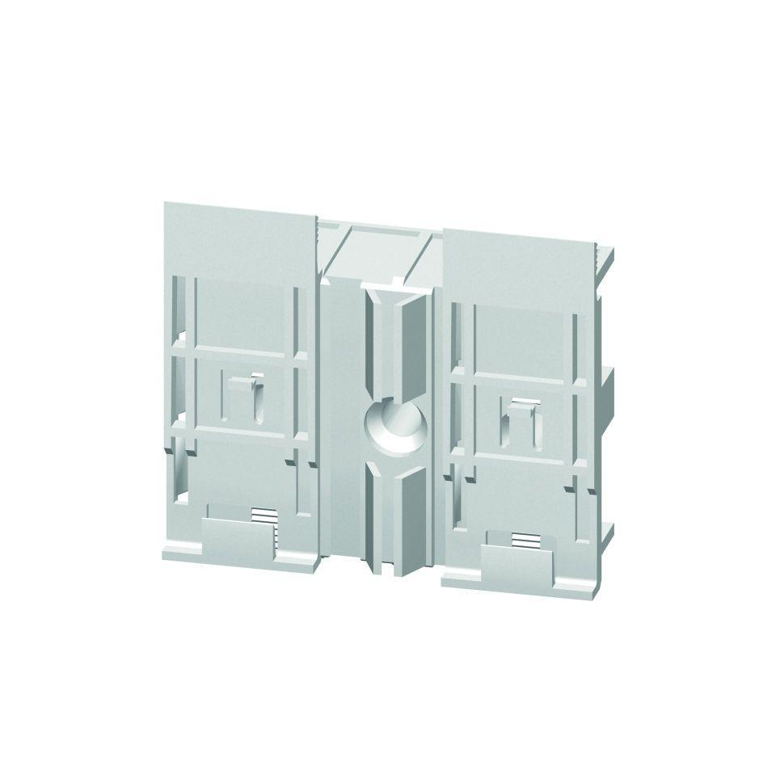

GTIN:

4022023402414

HAN:

2158

Werkstoff

Polypropylen (PP)